V1.0实现功能

1.直接采集称重数据，支持市面绝大部分仪表，如：托利多8142系列、耀华XK3910系列、柯力Xk3118系列、金钟等。(目前市面上以下两种通信协议居多)

其中3190系列所有数据均为ASCII码，每组数据由10位组成，第1位为起始位，第10位为停止位，中间8位为数据位。 (1)连续方式(tF=0):<https://wenku.baidu.com/view/0785800fba1aa8114431d951.html>

3168系列,串行通讯方式数据有11位:1位起始位(0),8位数据位,2位停止位(1),<https://wenku.baidu.com/view/55ebd858aef8941ea66e058b.html>

2.系统支持多种预置磅单打印格式和多种Excel磅单格式及自定义磅单设计，套打、联打、多打，必须支持自由设置。（预置榜单格式可直接导入Setup(单机版V4.05)程序的磅单。）

3.支持预存皮重功能（固定存皮）、一次计量、二次计量三种称重类型模式。车辆比较固定是一般就是每次存一个空车数据，以后只过重车减去已存入空车数据即可得到货物重量，此处需要调用固定皮重，该固定皮重隔两个月或者半年再重新存一个空车重量，这种的就是固定存皮。

一次计量就是只会过一次就走了，没有后续过磅要求，但是需要查询记录。

二次计量就是常规操作，先过皮重（毛重），然后装货（卸货），回来调用此前数据再过毛重（皮重），并自动进行运算获得货物重量。

4.支持数据字段公式功能，各种数据计算、金额计算、扣杂方式无需二次开发。

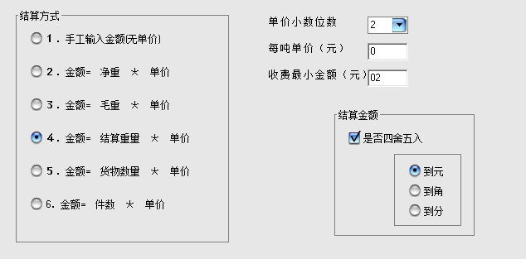

5.基本信息（如货物名称、供货单位、收货单位等）自动存储（设置是否开启自动存储）与用户预置存储双模式。

6.多种组合条件查询、统计功能，可按时间范围对任意条件进行查询统计并形成数据报表。报表可自行设置，且预置格式如磅单格式一样，且导入Setup(单机版V4.05)程序的报表格式。

7.数据权限管理机制；可以分配无限个用户角色，不同角色使用不同菜单功能；不同用户具有不同数据权限操作。（此处权限可参考Setup(单机版V4.05)程序的权限目录）

8.重量单位支持吨和千克2种单位。

9、系统设置，包括通信协议设置、企业名（磅单头、报表头直接调用），基本信息（如品名、发货方等）自动存储是否打开、计算公式选择等。

兼容xp、win7 8 10系统。